Niezbędnik pierwszoklasisty
na rok szkolny 2024/25

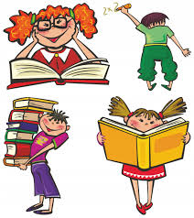


- Zeszyty:
- zeszyt w kratkę: 16 lub 32 – kartkowy 2 szt.
- zeszyt 16-kartkowy w cienkie linie (z kolorowymi liniami)
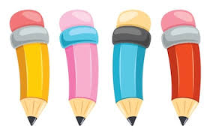
- Bloki:
- rysunkowy biały i kolorowy A4
- techniczny biały A4
- techniczny kolorowy A4
- Plastelina – 1 paczka
- Pędzel gruby i cienki
- Farby plakatowe (12 kolorów w kubeczkach), pojemnik na wodę
- Kredki: ołówkowe, świecowe, pastelowe
- Nożyczki (małe z zaokrąglonymi czubkami)
- Klej biały (w sztyfcie)
- Tekturowa teczka 2szt. (podpisana)
- Piórnik wyposażony w 2 ołówki HB, pióro ze stalówką na naboje, pisaki, linijkę 20 cm, temperówkę zamykaną, gumkę do zmazywania, patyczki do liczenia
- Strój gimnastyczny - biały podkoszulek, ciemne spodenki,(getry) obuwie sportowe na białych podeszwach (np. typu halówki)
- Obuwie na zmianę w worku (podpisane).
- Strój galowy: granatowe (czarne) spodnie/spódniczka, biała koszula (bluzka) na rozpoczęcie roku szk. i inne uroczystości szkolne).

Podręczniki i ćwiczenia są bezpłatne. Dzieci otrzymają je w szkole, w pierwszym tygodniu nauki. Prosimy o podpisanie podręczników, ćwiczeń, zeszytów i przyborów. Wyprawkę ucznia proszę przynieść do klasy w pierwszym tygodniu nauki.

